Комплексное влияние лазерных визуальных эффектов и звука на функциональную деятельность человека
Н. В. Матвеев, В. Т. Прокопенко, Н. П. Сапунова
Санкт-Петербургский национальный исследовательский университет информационных технологий, механики и оптики
Аннотация: Исследование посвящено влиянию лазерных визуальных стимулов на функциональную деятельность человека. Проведен анализ изменения темпа психомоторной деятельности при стимулировании человека динамическими образами лазерной графики.
Ключевые слова: психофизиология зрительного восприятия, светотерапия, звукотерапия, немедикаментозные методы лечения, стресс, здоровье, медицина, оптика, лазеры, колористика, светодизайн, звукодизайн.

С научной точки зрения, стресс является реакцией приспособления организма к экстремальным изменениям окружающей среды. Это состояние чрезмерно сильного и длительного психологического напряжения, которое возникает у человека, когда его нервная система получает эмоциональную перегрузку. Под воздействием стресса у человека снижаются функциональные показатели: ослабляется внимание, падает концентрация внимания, человек может становиться более рассеянным, вялым, или наоборот, излишне нервно возбужденным, раздражительным. Скорость принятия решений и действий может снижаться и, соответственно, сказываться на результатах его деятельности. Это вызвано множеством факторов - стрессоров окружающего нас мира. Феномен стресса в условиях современного технологического общества постоянно сопутствует жизни человека [1]. Стресс является неотъемлемым и постоянным спутником нашей жизни еще и потому, что явление стресса внутренне присуще любому организму [2]. Разница лишь в том, что есть люди в высшей степени восприимчивые к стрессам, другие не столь к ним предрасположены. Но, так или иначе, большинство людей практически все время живут в состоянии стресса, а подобное постоянное напряжение не может не сказаться отрицательно на состоянии здоровья. А при постоянном предъявлении раздражителя повышенное возбуждение может стать новой нормой. Это ухудшает способность организма адекватно реагировать на стресс [3]. Поэтому организму человека необходимо иметь возможность восстанавливать свои силы.
Стрессы влияют на поведение человека, его работоспособность, здоровье [4,5], взаимоотношения с окружающими и в семье. Известно, что в феномене стресса группируются и физиологические, и психологические, и социально-психологические начала» [2]. Стресс увеличивает вероятность развития депрессий [3] и по данным кардиологов, является причиной сердечно-сосудистых заболеваний [2]. На протяжении последних более чем 50 лет в странах Америки и Европы поражения сердечно-сосудистой системы более чем в 50 процентах случаев обусловлены различными формами неблагоприятной эмоциональной напряженности, то есть стрессом [2].
В ходе восьмилетнего исследования, проведенного в США на 30 тыс. американцев, удалось установить, что у людей сильно подверженных стрессу на 43% повышается вероятность преждевременной смерти [3].
Нельзя не озвучить и экономическую сторону влияния стресса. Одной из ощутимых и знаковых статей непродуктивных расходов организаций являются именно издержки, которые обусловлены стрессом – по данным на 1999 г. стресс обходится корпоративной Америке в сумму 68 млрд. долларов в год за счет снижения производительности труда, вызванной отсутствием людей на рабочем месте [6]. Подобных данных по Российской Федерации нет, но можно предположить, что подобные же издержки, которые несут отечественные организации, вполне сопоставимы с теми, которые приведены статистикой США.
Еще одним важным экономический фактором влияния стресса является так называемый «синдром эмоционального выгорания» (СЭВ), который приводит к резкому снижению эффективности деятельности работника, иногда равносильному его потере. Таким образом, длительно испытываемый сотрудниками стресс – один из самых «дорогостоящих» из всех видов издержек фирм, которые негативно влияют не только на состояние здоровья работников, но и на прибыль компании. Все вышесказанное подтверждает актуальность исследований борьбы со стрессом как с точки зрения поддержания здоровья человека, так и с экономической стороны этой проблемы. Мы не имеем возможности исключить факторы стресса из нашей жизни, но мы можем пытаться снизить силу последствий воздействия стрессоров.
Основной задачей, которую необходимо решать, является минимизация причины, а именно негативного влияния стресса как на психофизиологию человека, а значит его здоровье и функциональную деятельность, так и на следствие - эффективность его труда, а значит и на показатели, как личной эффективности работника, так и деятельности организации в целом. При лечении стресса самое важное – быстро снимать психологическое напряжение, не допуская, чтобы состояние стресса становилось постоянным. Применение лекарственных препаратов не должно быть единственным способом снятия стресса. Употребление лекарств (особенно успокоительных), может привести к возникновению психологической (и физиологической) зависимости от них.
Как альтернатива общепринятых медикаментозных и немедикаментозных способов профилактики и борьбы со стрессами, наряду с другими методами коррекции психофизиологического состояния человека [7], наилучшим вариантом в условиях современного ритма и условий жизни является аудиовизуальная стимуляция (АВС). Явление естественной АВС основано на факте того, что «музыка и цвет могут оказывать сильнейшее влияние на работу головного мозга» [8]. «Чувствительность зрительного анализатора изменяется под влиянием слухового раздражения. Звуковые раздражители, являясь естественными адекватными раздражителями нашего зрительного анализатора, повышают цветовую чувствительность зрительного анализатора [9]. Реагируя на световые раздражения, мы реагируем на изменения внешней среды, и это находит отражение в поведении нашего организма вообще [10]. Таким образом, мы можем активизировать как физиологическую (системную), так и эмоциональную активность, непосредственно связанную с зоной воздействия [11]. И так как «все наши анализаторные системы способны влиять друг на друга, зная закономерности изменения чувствительности органов чувств, можно, подбирая побочные раздражители, повышать чувствительность органов чувств» [12]. АВС же по своим характеристикам способна стать достойной заменой, например, звукам природы, спектральные составы которых имеют определенное сходство с ритмами мозговой деятельности в спокойном состоянии, что способствует нормализации психоэмоционального состояния.
Практическое применение аудиовизуальных систем, направленных на изменение функциональных показателей деятельности человека, через воздействие на чувствующие системы организма и использование оптических средств в качестве немедикаментозной терапии способны качественно повысить общий уровень психоэмоционального и функционального состояния человека.
Методика проведения эксперимента.
Группу респондентов - 20 человек, мужчин и женщин, попросили за определенное отведенное время выполнить тестовое задание, основанное на корректурной пробе Ландольта [13]. Имитация стрессогенных условий достигалась несколькими параметрами:
- ограниченное время на выполнение задания;
- необходимость точных – только правильных ответов;
-ответы должны были поступать с максимально возможной скоростью;
- выполнение задание предполагало конкурентный фактор;
- при выполнении задания использовался фактор утомляемости – участникам исследования приходилось проходить тестовое задание в три захода, каждый из которых предполагал по четыре повторения.
В перерывах между тестовыми заданиями респонденты подвергались двум сеансам воздействия светозвукового контента разнонаправленного действия. Первый, из которых был нацелен на активацию функциональных возможностей, второй, напротив, на состояние покоя и расслабление.
Визуальный ряд представлял собой, так называемые люмиа эффекты (англ. lumia effects) – визуальные эффекты лазерной графики, получаемые при прохождении лазерного излучения через неоднородные прозрачные объекты и представляющие собой интерференционные картины. Динамика изображения задается сканированием объекта лазерным пучком. В качестве источника излучения использовался RGB лазерный проектор производства компании TechArt (Украина), со сканирующей системой СТ6800 и следующими лазерными модулями: полупроводниковый лазер с длиной волны 445 нм мощностью 2200 мВт, твердотельный лазер с диодной накачкой с длиной волны 532 нм и мощностью 1000 мВт, полупроводниковый лазер с длиной волны 637 нм и мощностью 1300 мВт.
По итогам эксперимента оценивались итоги скорости переработки информации, ее точности и зависимости степени воздействия контента.
Результаты эксперимента
Влияние контентов оказало то воздействие, на которое оно было направлено. В оценке действия контентов как на показатель скорости, так и на показатель точности переработки информации данное воздействие показало себя достаточно эффективно (Рис. 1,2).
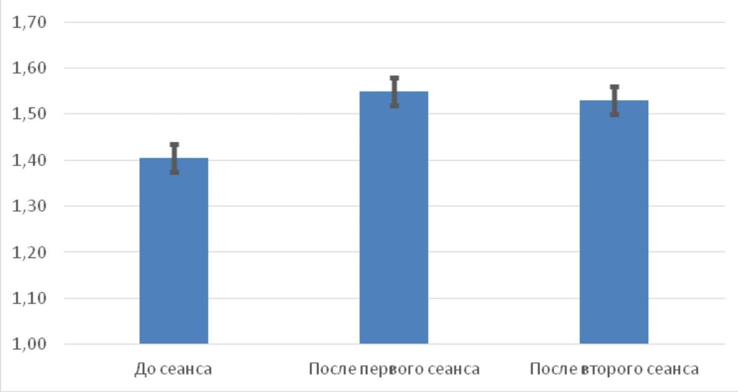
В первом случае воздействия контента это выразилось в увеличении анализируемых показателей. В случае с воздействием второго вида контента мы получили эффект некой успокоенности респондентов и этим смогли почти стабилизировать достигнутый после воздействия первого вида контента высокий показатель скорости переработки информации.

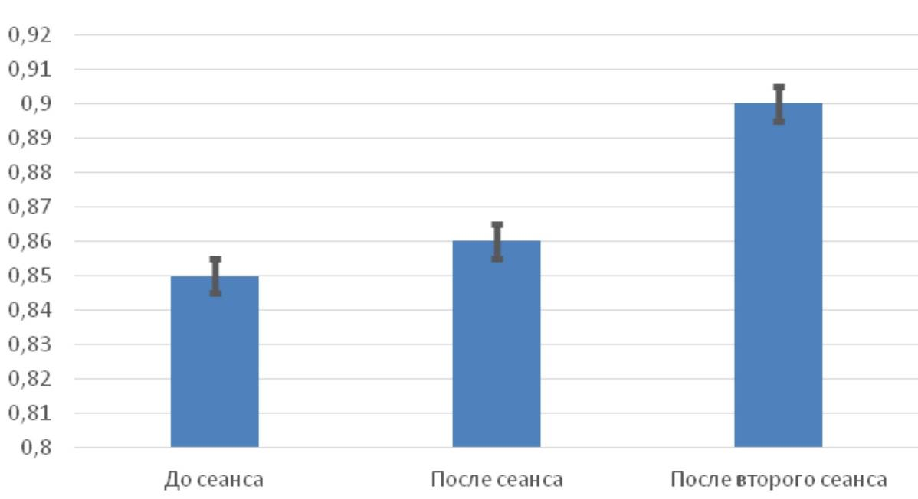
Рис. 1 - Изменение показателя скорости переработки информации до сеанса светозвукового воздействия контентов (слева), после первого (в центре) и после второго (справа) светозвукового воздействия контентов.

Рис. 2 - Изменение показателя точности переработки информации до сеанса светозвукового воздействия контентов (слева), после первого (в центре) и после второго (справа) светозвукового воздействия контентов.
Значения же показателя точности удалось не только стабилизировать, но даже увеличить.
Результаты исследования показали факты оказываемого влияния на функциональные возможности человека, на зрительные и слуховые ощущения которого было оказано светозвуковое воздействие. Это дает право сделать заключение о возможности в определенной степени оказывать конкретные виды воздействия на функциональные способности человека светом и звуком. А также, руководствуясь различными целями и задачами данного воздействия, получать искомые результаты.
Литература
1. Т.В. Тимошенко, Проблема cтресса (дистресса) и когнитивные теории // Инженерный вестник Дона, 2011, №4. URL: ivdon.ru/ru/magazine/archive/n4y2011/548
2. Ладанов И. Д. Управление стрессом. М.: Профиздат, 1989. 144 с.
3. Лилиан Анекве Может ли стресс быть полезен // Наука в фокусе. 2014-2015. №12-1. С. 38-41.
4. Sahlin, E., G. Ahlborg, J. Vega Matuszczyk and P. Grahn, 2014. Nature-Based Stress Management Course for Individuals at Risk of Adverse Health Effects from Work- Related Stress - Effects on Stress Related Symptoms, Workability and Sick Leave. International Journal of Environmental Research and Public Health, 11(6): pp. 6586-6611.
5. Richardson, M., Maspero, M., Golightly, D., Sheffield, D., Staples, V. and Lumber, R., 2017. Nature: a new paradigm for well-being and ergonomics: Ergonomics Ergonomics. 60(2), pp. 292-305
6. Лютенс Ф. Организационное поведение. 7 изд. М.: ИНФРА-М, 1999. 691 с.

7.В.А. Кантур, В.В. Петросьянц, Метод оценки и коррекции психофизиологического состояния человека // Инженерный вестник Дона, 2014, №4, ч.2. URL: ivdon.ru/ru/magazine/archive/n4p2y2014/2652
8.Сапунова Н.П. Влияние аудиовизуальной стимуляции на психоэмоциональное состояние человека // Тезисы Международной научно-практической конференции «Световой дизайн – 2015». СПб.: 2015. С. 58-59.
9. Кравков С.В. Взаимодействие органов чувств. М.Л.: Академия наук СССР, 1948. 117 с.
10. Кравков С.В. Световое зрение. М.: Академия наук СССР, 1951. 176 с.
11. Matveev N.V., Prokopenko V.T., Sapunova N.P., Fridman D.A. Research into the influence of light-music performances on psychophysiological states // Light & Engineering - 2016, Vol. 24, No. 2, pp. 22-24
12. Кураев Г., Пожарская Е. Психология человека. Ростов-на-Дону: 2002. 146 с.
13. Корректурная проба Ландольта (Кольца Ландольта) [Landolt_rings] URL: allminds.ru/landolt_rings/landolt.php (дата обращения: 05.05.2015).
References
1.Timoshenko T.V. Inženernyj vestnik Dona (Rus). 2011, №4. URL: ivdon.ru/ru/magazine/archive/n4y2011/548
2. Ladanov I. D. Upravlenie stressom [Stress Management]. M.: Profizdat, 1989. 144 p.
3. Lilian Anekve. Mozhet li stress byt' polezen. Science focus. 2014.2015. №12.1. pp. 38-41.
4. Sahlin, E., G. Ahlborg, J. Vega Matuszczyk and P. Grahn, 2014. Nature-Based Stress Management Course for Individuals at Risk of Adverse Health Effects from Work- Related Stress - Effects on Stress Related Symptoms, Workability and Sick Leave. International Journal of Environmental Research and Public Health, 11(6), pp. 6586-6611.
5. Richardson, M., Maspero, M., Golightly, D., Sheffield, D., Staples, V. and Lumber, R., 2017. Nature: a new paradigm for well-being and ergonomics: Ergonomics Ergonomics. 60(2), pp. 292-305
6. Lyutens F. Organizatsionnoe povedenie [Organizational behavior]. 7 izd. M.: INFRA-M, 1999. 691 p.
7. Kantur V.A., Petros'yants V.V. Inženernyj vestnik Dona (Rus). 2014, №4. URL: ivdon.ru/ru/magazine/archive/n4p2y2014/2652
8. Sapunova N.P. Vliyanie audiovizual'noy stimulyatsii na psikhoemotsional'noe sostoyanie cheloveka. Tezisy Mezhdunarodnoy nauchno-prakticheskoy konferentsii “Svetovoy dizayn”, 2015. SPb.2015. pp. 58-59.
9. Kravkov S.V. Vzaimodeystvie organov chuvstv [The interaction of the senses]. M.L. Akademiya nauk SSSR, 1948. 117 p.
10. Kravkov S.V. Svetovoe zrenie [Light vision]. M.: Akademiya nauk SSSR, 1951. 176 p.
11. Matveev N.V., Prokopenko V.T., Sapunova N.P., Fridman D.A. Research into the influence of light-music performances on psychophysiological states. [Light & Engineering], 2016, Vol. 24, No. 2, pp. 22-24
12. Kuraev G., Pozharskaya E. Psikhologiya cheloveka [Human psychology]. Rostov-na-Donu, 2002. 146 p.
13. Korrekturnaya proba Landol'ta (Kol'tsa Landol'ta) [Landolt_rings]. URL: allminds.ru/landolt_rings/landolt.php (accessed 05/05/2015)

